ФИНАНСОВЫЕ НОРМАТИВЫ СКПК

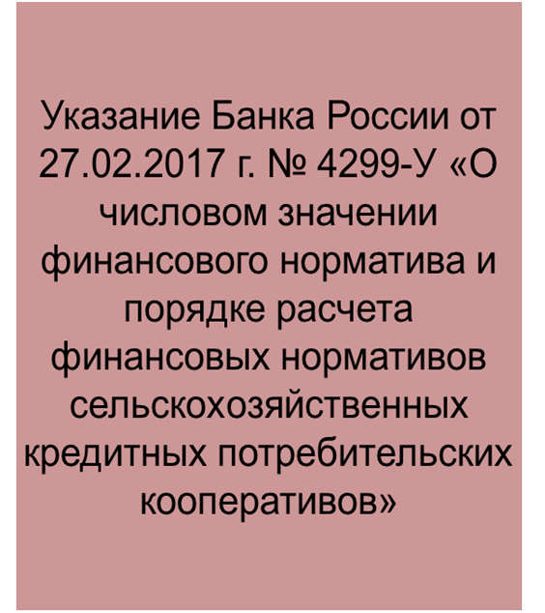 | 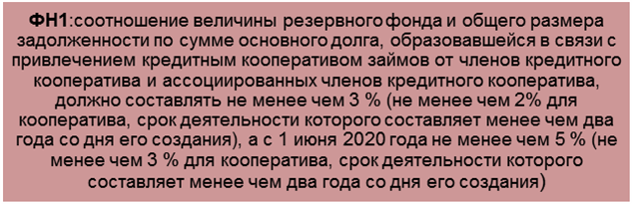
 | 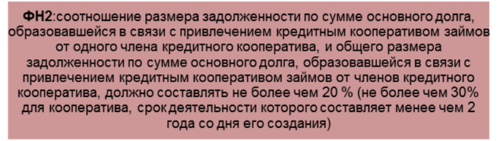
 | 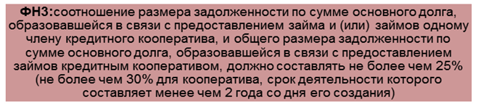
 | 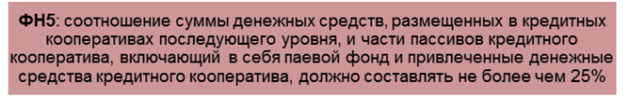
 | 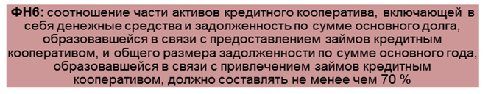
 | 